BMI AeroDek Unique Weinrot Antennendurchgang

BMI Deutschland BRAAS

Eigenschaften

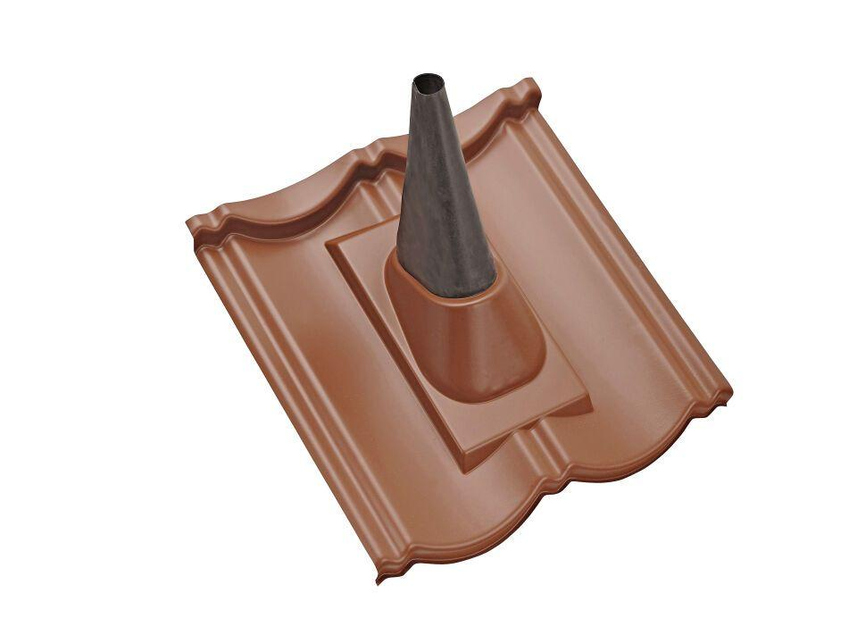

GTIN:

5708615075646

HAN:

02689012

Farbton

rot

Korrosionsschutz

verzinkt

Werkstoff

Stahl

Werkstoff Beschichtung

Einbrennlack

Breite (mm)

427,00

Höhe (mm)

100,00

Länge (mm)

415,00